**Технические требования**

**к приборам учета электрической энергии, измерительным трансформаторам и иному оборудованию, которое используется для коммерческого учета электрической энергии (мощности) и обеспечивает возможность присоединения приборов учета электрической энергии к интеллектуальной системе учета электрической энергии гарантирующего поставщика и надлежащее функционирование такой системы, а также возможные способы присоединения приборов учета электрической энергии к элементам ИСУЭ для застройщиков многоквартирных жилых домов.**

**Сокращения (аббревиатуры)**

**ИСУЭ** Интеллектуальной системы учета электроэнергии (мощности)

**ГП** Гарантирующий поставщик

**МКД** Многоквартирный дом

**ПО** Программное обеспечение

**ПП РФ** Постановление Правительства Российской Федерации

**ПУ** Прибор учета электрической энергии

**ПУЭ** Правила устройства электроустановок

**СПОДЭС** Спецификации протоколов обмена данными электрических счетчиков

**ОДПУ** Общедомовой прибор учета электрической энергии

**ИПУ** Индивидуальный прибор учета электрической энергии

**ТТ** Трансформатор тока

**УСПД** Устройство сбора и передачи данных/коммуникаторы/маршрутизаторы

**RS-485** (Recommended Standard 485) Стандарт передачи данных по двухпроводному полудуплексному многоточечному последовательному каналу связи

**LoRaWAN** (Long Range Wide Area Network) Протокол беспроводной связи, который используется для создания масштабируемых радиосетей с низким энергопотреблением и большим радиусом действия

**NB-IoT** (Narrow band — Internet of things — узкополосный интернет вещей) Стандарт двусторонней сотовой связи для передачи данных с различных устройств: датчиков, счётчиков и пр.

**LPWAN.SmartGrid** Программа для управления беспроводной сетью связи LPWAN в составе инфраструктуры «Интернета вещей»

**LPWAN** Беспроводная технология передачи данных на дальние расстояния

**Энфорс** Автоматизированная система коммерческого учёта энергоресурсов, основанная на облачных технологиях

**1. Общие положения**

1.1. Технические требования определяют технические и иные параметры приборов учета электрической энергии и иного оборудования для оптимизации процесса их присоединения к интеллектуальной системе учета электрической энергии (мощности) гарантирующего поставщика и надлежащего функционирования ИСУЭ.

1.2. Технические требования разработаны на основании требований следующих документов:

Постановление Правительства РФ от 04.05.2012 N 442 "О функционировании розничных рынков электрической энергии, полном и (или) частичном ограничении режима потребления электрической энергии" (вместе с "Основными положениями функционирования розничных рынков электрической энергии", "Правилами полного и (или) частичного ограничения режима потребления электрической энергии") (далее ПП РФ 442);

Постановление Правительства РФ от 19.06.2020 N 890 "О порядке предоставления доступа к минимальному набору функций интеллектуальных систем учета электрической энергии (мощности)" (вместе с "Правилами предоставления доступа к минимальному набору функций интеллектуальных систем учета электрической энергии (мощности)") (далее ПП РФ 890);

Постановление Правительства РФ от 06.05.2011 N 354 "О предоставлении коммунальных услуг собственникам и пользователям помещений в многоквартирных домах и жилых домов" (вместе с "Правилами предоставления коммунальных услуг собственникам и пользователям помещений в многоквартирных домах и жилых домов") (далее ПП РФ 354);

Правила устройства электроустановок, 6-е издание (далее ПУЭ).

1.3. Согласно п. 150 ПП РФ 442 многоквартирные дома, разрешение на строительство которых выдано после 01 января 2021 года должны быть по окончании строительства оснащены застройщиком индивидуальными (для коммунальной квартиры – общими (квартирными) приборами учета электрической энергии в жилых и нежилых помещениях многоквартирного дома, электроснабжение которых осуществляется с использованием общего имущества, коллективными (общедомовыми) приборами учета и иным оборудованием, которое используется для коммерческого учета электрической энергии (мощности) и обеспечивает возможность его присоединения к интеллектуальным системам учета электрической энергии (мощности) гарантирующего поставщика в соответствии с требованиями, установленными ПП РФ 890.

1.4. С 1 января 2021 года индивидуальные, общие (квартирные) и коллективные (общедомовые) приборы учета электрической энергии (измерительные трансформаторы) должны быть допущены к эксплуатации гарантирующим поставщиком, а также такие приборы учета должны быть переданы застройщиком в эксплуатацию гарантирующему поставщику, в зоне деятельности которого расположен многоквартирный дом, до введения такого многоквартирного дома в эксплуатацию в порядке, установленном пунктами 197(2) – 197(11) ПП РФ 442.

1.5. Допуск к эксплуатации индивидуальных, общих (квартирных) приборов учета электрической энергии, установленных застройщиком в многоквартирном доме, вводимом в эксплуатацию после осуществления строительства с 1 января 2021 г., осуществляется гарантирующим поставщиком с учетом положений, предусмотренных пунктами 197(4) –197(7) ПП РФ 442.

1.6. Согласно ПП РФ 354, начиная с 1 января 2022г. допуску в эксплуатацию подлежат коллективные (общедомовые), индивидуальные, общие (квартирные), комнатные приборы учета электрической энергии, соответствующие Правилам предоставления доступа к минимальному набору функций интеллектуальных систем учета электрической энергии (мощности).

**2. Общие требования к приборам учета электрической энергии, измерительным трансформаторам и каналообразующему оборудованию**

2.1. Устанавливаемые приборы учета и каналообразующее оборудование для включения в ИСУЭ ГП должны поддерживать протоколы передачи данных СПОДЭС.

2.2. Применяемое оборудование в составе ИСУЭ должно быть унифицированным, в том числе: устройства сбора-передачи данных, каналообразующее и щитовое оборудование должны обеспечивать возможность установки/замены на аналогичное других производителей и в дальнейшем поддерживать его работу без изменения конфигурации комплекса в целом.

2.3. При проектировании систем учета необходимо учитывать ограничение заведения на одну общую точку сбора не более 750 приборов учета.

2.4. Застройщик обязан согласовать выбранные инженерно-технические решения с гарантирующим поставщиком, включая приборы учета, устройства сбора-передачи данных, измерительные трансформаторы и способ присоединения приборов учета к интеллектуальной системе учета электрической энергии гарантирующего поставщика, которые будут использованы им при разработке проектной документации и оснащении многоквартирного дома.

Застройщик также обязан обратиться к гарантирующему поставщику с запросом о подтверждении соответствия разработанной проектной документации техническим требованиям. К такому запросу застройщик прилагает копию подраздела "Система электроснабжения" раздела проектной документации "Сведения об инженерном оборудовании, о сетях инженерно-технического обеспечения, перечень инженерно-технических мероприятий, содержание технологических решений".

2.5. Приборы учета электрической энергии в жилых и нежилых помещениях многоквартирного дома, электроснабжение которых осуществляется с использованием общего имущества, коллективные (общедомовые) приборы учета, устройства сбора-передачи данных (базовые станции) и иное оборудование, которое используется для коммерческого учета электрической энергии (мощности) и обеспечивает возможность его присоединения к интеллектуальной системе учета электрической энергии (мощности) ГП, должны соответствовать требованиям, установленным Правилами предоставления доступа к минимальному набору функций интеллектуальных систем учета электрической энергии (мощности) ПП РФ от 19.06.2020 N 890 "О порядке предоставления доступа к минимальному набору функций интеллектуальных систем учета электрической энергии (мощности)".

2.6. Установка общедомовых приборов учета (классом точности не ниже 1,0) и трансформаторов тока (классом точности 0,5) осуществляется в антивандальных учетно-распределительных шкафах, обеспечивающих защиту измерительных и силовых цепей, находящихся до приборов учета, от несанкционированного доступа, с возможностью опломбирования, для исключения искажения результатов измерений.

2.7. Установка индивидуальных приборов учета электрической энергии класса точности 1,0 и выше, включенных в состав АСКУЭ, осуществляется на лестничных клетках в этажных щитах. Конструкция этажного щита должна обеспечивать защиту силовых цепей, находящихся до приборов учета, от несанкционированного доступа с возможностью опломбирования.

2.8. В случае установки оборудования провайдеров, приборы учета классом точности не ниже 1,0 устанавливаются в месте присоединения питающей линии к общедомовой сети.

**3. Варианты типовых технических решений**

В рамках типовых решений строительства систем ИСУЭ в МКД застройщикам допускается реализовывать проекты передачи данных с использованием одной из технологий: LoRaWAN, NB-IoT, RS-485.

**Вариант 1.**

При использовании технологии передачи данных LoRaWAN, устанавливаемые приборы учета должны быть совместимы c серверным ПО «LPWAN.SmartGrid» и иметь глубокую интеграцию радиомодулей LoRaWAN. Для применения данной технологии в обязательном порядке необходима установка со стороны застройщика базовой станции сети LoRaWan, с организацией доступа к ней ГП. Между базовой станцией и приборами учета необходимо организовать уверенную надежную связь.

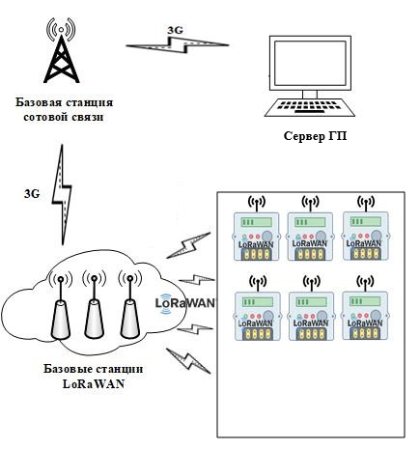

**Вариант 2.**

При использовании технологии передачи данных NBI-oT, устанавливаемые приборы учета должны быть совместимы c программным комплексом верхнего уровня «Энфорс».

NBI-oT - стандарт сотовой связи для передачи небольших объемов данных с заданным периодом для низкоскоростной передачи данных и работы в автоматическом режиме в течение длительного периода времени, в том числе в отдаленных или труднодоступных местах.

Такое решение не требует установки базовых станций или устройства сбора-передачи данных и используется для «точечной» установки ПУ с интерфейсом NB-IoT, преимущественно в многоквартирных домах, расположенных в отдаленных районах, которые не попадают в зону покрытия базовых станций LoRaWAN гарантирующего поставщика. Недостатком такого решения является отсутствие возможности использования в населенных пунктах, не охваченных сотовой связью.

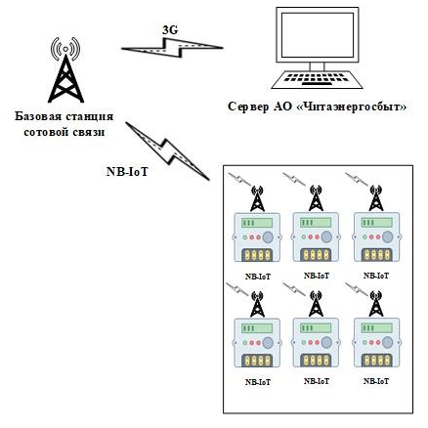

**Сервер ГП**

**Вариант 3.**

При использовании технологии передачи данных от приборов учета непосредственно по цифровой проводной магистрали, посредством интерфейса RS-485, организацию передачи данных на сервер сбора ИСУЭ ГП необходимо осуществлять через каналообразующее устройство сбора-передачи данных. Устанавливаемые приборы учета и устройства сбора-передачи данных должны быть совместимы c программным комплексом верхнего уровня «Энфорс».

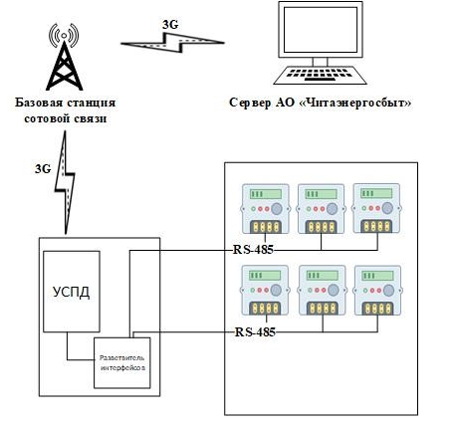

**Сервер ГП**